Prijedlog obrasca za pripremu nastave koja implementira razvoj ključnih kompetencija

Ime/na i prezime/na nastavnika: Rajka Tanović- razredna nastava, Zorka Ćetković-profesorica matematike
Škola: OŠ „Đoko Prelević“

1. Predmet/predmeti, integrisana nastava, Vannastavna/vanškolska aktivnost: | INTEGRISANA NASTAVA  (Matematika, CSBH, Informatika sa tehnikom)
2. Tema (za projekt/ integrisanu nastavu/ aktivnost) /  Obrazovno/ vaspitni ishod (za predmet): | Mjerenje (dužina, masa, zapremina i vrijeme)  Učenik će moći da nabroji i primijeni jedinice za mjerenje dužine, mase, vremena i zapremine.
3. Ishodi učenja  (iz službenog programa za određeni predmet) | - Matematika: Izvršava mjerenje dužine, mase, zapremine i vremena. Zapisuje rezultate mjerenja.  - CSBH: Prikupi odgovarajuće informacije i prezentuje ih  - Informatika sa tehnikom: Pretražuju na Google Maps odakle prikupljaju potrebne informacije, prave tabelarni prikaz podataka.
4. Ključne kompetencije  (aktivnosti učenika i oznaka ishoda učenja KK čijem se postizanju doprinosi kod učenika) | -Matematička kopmetencija i STEM: procjenjuje i mjeri osnovne fizičke veličine birajući odgovarajuće mjerne jedinice(za dužinu, vrijeme, masu i zapreminu) i instrumente za njihovo mjerenje, prikazuju tabelarno rezultate mjerenja  (1.3.1., 1.3.5., 2.3.9.)  -Digitalna kompetencija: Pretražuje, čuva i koristi informacije u digitalnom obliku (upotrebom Google Maps), kreira i uređuje jednostavan digitalni sadržaj koristeći različite digitalne alate (u Wordu tabelarno predstavi podatke, rješava kviz). (1.4.6.,1.4.7.,2.4.6.)  -Kompetencija pismenosti: Upoređuje pojmove i podatke iz različitih izvora, tumači slike, znakove, mape, tabele. Iskazuje interesovanje i otvorenost prema učešću u konstruktivnom u dijalogu saopštavajući argumente i adekvatno reagujući na argumente drugih.(1.1.8., 1.1.10., 2.1.7., 2.1.8.)  -Preduzetnička kompetencija: Pretvara priliku iz sopstvene neposredne okoline u aktivnost, uz podršku, predviđajući rezultat preduzete aktivnosti (razvijaju različite vještine i sposobnosti, a posebno sposobnost učenja tj. prikupljanja, analiziranja, upoređivanja i povezivanja znanja i informacija)  (1.7.1., 2.7.9.)
5. Ciljna grupa /razred | 5. i 6. razred
6. Broj časova i vremenski period realizacije | 2 ili 3 časa (zbog ograničenja usled epidemiološke situacije moguć je jedan čas matematike više) ,u vremenskom periodu od jedne nedelje.  (1 čas informatike + 1 ili 2 časa matematike)
7. Scenario - strategije učenja i njihov slijed, iskazan, kroz aktivnosti učenika | - Prethodno učenici su dobili zadatak iz matematike da prikupe podatke o svojim karakteristikama (visini, težini, udaljenost od kuće do škole, potrebnom vremenu dolaska od kuće do škole pješačenjem kao i kolima)  - Informatika sa tehnikom(5. i 6. razred): Učenici prave tabele u Microsoft Wordu i u njoj unose podatke svog istraživanja. Takođe, ispod tabele zapisuju tekstove zadataka sa radnog listića koji im je nastavnica informatike proslijedila od nastavnice matematike i učiteljice, da bi kasnije nastavili sa radom na času matematike.  - Matematika (5. i 6. razred): U kabinetu informatike je nastavljeno sa časom matematike.  - Uvodni dio(5 min): Ukrštenica kao uvod u temu časa  - Glavni dio(22 min): Djeca su podijeljena u dvije grupe u kojima su pomiješani učenici 5.i 6. razreda, kako bi stariji učenici, kojima ova lekcija predstavlja obnavljanje učenog u prethodnom razredu, motivisali njihove mlađe drugare i podsticali ih na razmišljanje.  ~Učenici kratko predstavljaju svoja istraživanja.  ~Nakon kratke prezentacije nastavnog sadržaja, popunjavaju nastavni listić čitajući podatke iz tabele.  - Završni dio(3 min): Odgovaraju na pitanja iz kviza(kahoot.com) i time procjenjuju svoje znanje.
8. Nastavni materijali za podučavanje i učenje | Samostalno istraživanje I prezentovanje u Word  Prezentacija  Samoevaluacijski listić za učenike  Evaluacijski listić za učenike
9. Potrebna materijalna sredstva  (uključujući troškovnik, ako je potrebno obezbjediti finansijska sredstva) | Računar  Projektor  Internet  Nastavni listići
10. Očekivani rezultati  (mjerljivi i dokazljivi, koji proističu iz definiranih aktivnosti) | Tabelarni prikaz u Wordu  Kviz kao dokaz naučenog
11. Opis sistema vrednovanja | Praćenje rada svih učenika i njihove povratne informacije-prezentovanje pripremljenih materijala.
12. Evaluacija | sprovodi se nakon implementacije pripremljene pripreme u odnosu na zadani opis sistema vrednovanja (uz dokaze, samoevaluacijski obrazac, analizu evaluacijskih listića za učenike)

Uvod u temu časa

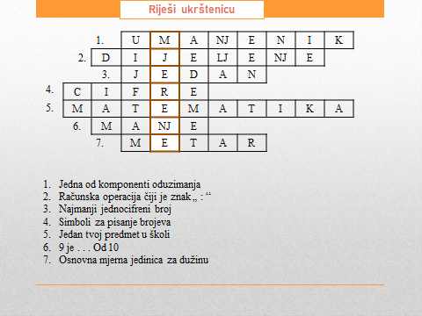

Prezentacija:
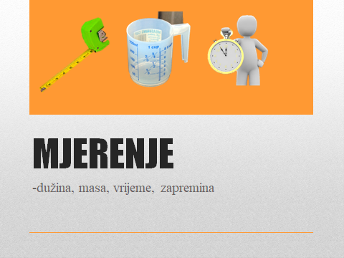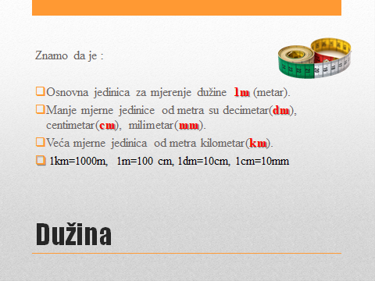

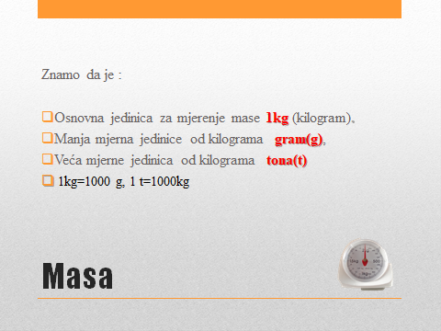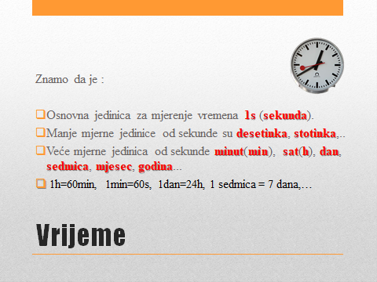

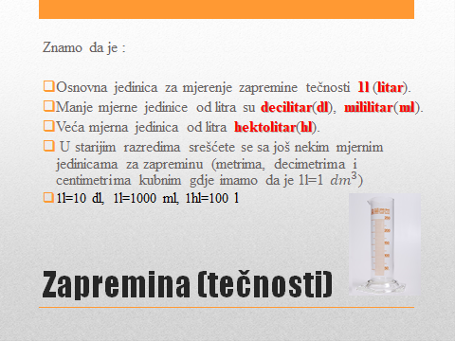

Radni listić sa tabelom iz koje djeca koriste podatke radi rješavanja zadataka:

Ime i prezime | visina | masa | Udaljenost od kuće do škole | Vrijeme dolaska do škole pješačenjem | Vrijeme dolaska do škole prevoz. sredstvom

Zadaci:

1. Najviši učenik u odjeljenju 5. razreda ima m cm, dok najniži učenik ima
cm.
2. Za koliko se razlikuje dužina puta koji Krsto pređe od kuće do škole od dužine puta koji Petar pređe od svoje kuće do škole? .
3. Miljana od kuće do škole stigne za pješke. U koliko sati Miljana treba da krene pješke od kuće, a u koliko Nikolina koja dolazi kolima, ako u školu treba da stignu u 7h 45 min?
.
4. Odredi proizvod razlike Čedove i Milanove mase i zbira Andrijine i Nikoline mase.
.
5. Posuda u kojoj može da stane 2l vode puni se dvijema posudama u kojima najviše staje 300ml i 200ml redom. Na koji način, pomoću ove dvije posude, napuniti posudu od 2l koristeći što je manje moguće presipanja?
.

Kao provjera naučenog u završnom dijelu slijedi kviz na kahoot.it.

